Список депутатов
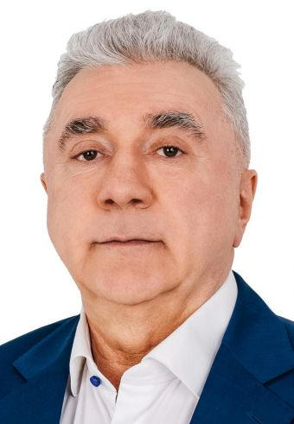
АПЕРЯН МАНВЕЛ СЕДРАКОВИЧГлава муниципального округа, председатель Совета депутатов
Родился 31 июля 1959 года в городе Ереване Армянской ССР, образование высшее. В 1985 году окончил Читинский государственный медицинский институт.
Трудовую деятельность начал медбратом Читинского медицинского института (1983- 1985 г.г.).
1985-1986г.г. врач-интерн Стоматологической поликлиники №4.
1986-1997г.г. врач-стоматолог Стоматологической поликлиники №4
1997-1999г.г. заместитель главного врача по лечебной работе Стоматологической поликлиники №4.
С декабря 1999 по настоящее время - главный врач ГАУЗ «Стоматологическая поликлиника №4».
Женат, трое взрослых детей.
Член всероссийской политической партии «Единая Россия».
Депутат Совета депутатов муниципального округа Нижегородский второго (2004 г.), третьего (2008 г.), четвертого (2012 г.), пятого (2017 г.) и шестого (2022 г.) созывов. Глава муниципального округа Нижегородский, Председатель Совета депутатов муниципального округа Нижегородский.
Кандидат медицинских наук, Заслуженный врач РФ, профессор Российской академии естествознания, является «Отличником здравоохранения».
Награжден:
медалями «За вклад в развитие Содружества Независимых Государств» II степени, «За вклад в подготовку празднования 65-летия Победы в Великой Отечественной войне», «В память 850-летия Москвы», Благодарность Мэра Москвы 2018 г., Золотая памятная Лазаревская медаль Посольства Армении в России 2021 г.
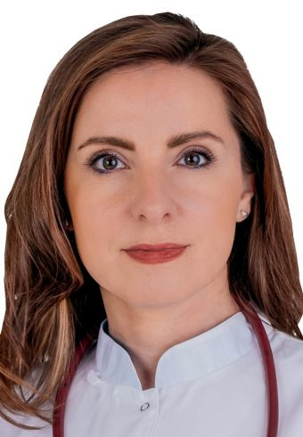
ВЕЛИКОНСКАЯ ЛЮДМИЛА СЕРГЕЕВНАДепутат, заместитель председателя Совета депутатов
Родилась в городе Москве 31 марта 1988 года.
Образование высшее, РНИМУ им. Н.И. Пирогова, 2011 год.
2011-2021 гг. - интернатура в РНИМУ им Н.И. Пирогова.
2011-2021 гг. ГБУЗ «ГП №2» филиал 4 (бывшая ГП №208) - врач-терапевт,
2017 год - повышение квалификации по специальности Врач общей практики,
с 2017 по 2019 г. - врач общей практики с пациентами со множественными хроническими заболеваниями (пенсионного возраста)
7.06.2019 - заведующим филиалом ГБУЗ «ГП №2» филиал 3.
С 10.10.2021 по настоящее время – заведующий филиалом ГБУЗ «ДЦ №3» филиал 5.
Замужем, воспитывает двух дочерей.
Награждена Почетной грамотой Департамента здравоохранения Москвы.
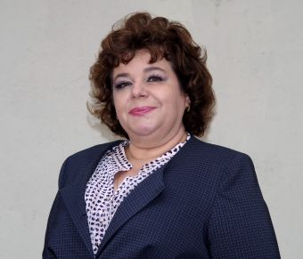
БОНДАРЕВА ЕЛЕНА НИКОЛАЕВНАДепутат
Родилась 18 февраля 1969 года в городе Воскресенске Московской области. В 1980 году переехала в Москву, житель Нижегородского района.
Закончила профессиональное техническое училище № 194 по специальности конфетчик, помадчик, темперировщик кондитерских масс, была секретарем комсомольской организации училища.
После окончания училища была назначена секретарем директора фабрики. Состоит в браке с 1987 года, трое взрослых детей.
С 2002 года возглавляет общество многодетных семей Нижегородского района. Являясь председателем многодетных семей, активно принимает участие в жизни района, округа и города, вовлекает многодетные семьи района в общественную деятельность.
Член всероссийской политической партии «Единая Россия».
Награждена: медалью «За доблестный труд», грамотой Государственной Думы, грамотами Московской городской Думы, грамотами Префекта и главы управы Нижегородского района.
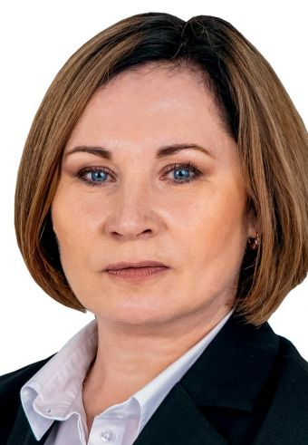
ДАНИЛОВА ЮЛИЯ ВЛАДИМИРОВНАДепутат
Родилась в Москве 19 января 1971 года.
В 2011 году окончила Московский институт экономики, менеджмента и права, присуждена квалификация «менеджер» по специальности «управление персоналом».
В 2018 году окончила Институт дополнительного профессионального образования работников социальной сферы, освоив дополнительную профессиональную программу «Государственное и муниципальное управление в социальной сфере».
Работает в системе социальной защиты населения более 14 лет.
С 2008 по 2011 год – социальный работник в ГУ КЦСО «Южнопортовый».
С 2011 по 2015 год – заведующая отделением социального обслуживания в ГБУ ТЦСО «Южнопортовый».
С 2015 по 2019 год – начальник отдела контроля качества оказания социальных услуг в ГБУ ТЦСО «Южнопортовый».
С 2019 по 2023 год – заведующий филиалом «Нижегородский» в ГБУ ТЦСО «Южнопортовый».
С 2024 года по настоящее время - руководитель социальной службы по району Нижегородский ГБУ города Москвы "Мой социальный помощник".
В работе с жителями внедряет новые социальные технологии, достигая наивысшего результата в помощи социально незащищённым гражданам.
Замужем, есть взрослый сын.
Награды:
грамоты от депутата Московской городской Думы З.М.Зотовой, почётная грамота УСЗН ЮВАО 2015 г., почётная грамота ДТСЗН 2020 г., грамоты и благодарственные письма УСЗН ЮВАО.
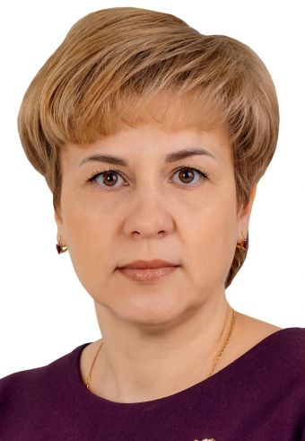
ЗДОБНОВА НАТАЛЬЯ НИКОЛАЕВНАДепутат
Родилась 30 мая 1979 года в городе Москве, житель Нижегородского района. Закончила Московский педагогический государственный университет в 2006 году, образование высшее педагогическое.
В дошкольном образовании работает с 2001 года. С 2013 года занимала должность заведующего дошкольными группами ГБОУ Школа №1222. С сентября 2018 года назначена на должность заместитель директора по вопросам социальной и воспитательной работы ГБОУ «Школа № 1222 имени Маршала Советского Союза И.Х. Баграмяна».
С 1 октября 2021 года по настоящее время - старший методист ГБОУ «Школа № 1222 имени Маршала Советского Союза И.Х. Баграмяна»
Депутат Совета депутатов муниципального округа Нижегородский пятого (2017 г.) и шестого (2022 г.) созывов.
Замужем, двое детей.
Член Всероссийской политической партии «Единая Россия».
Лауреат профессионального Всероссийского конкурса «Детские сады детям» в номинации «Лучший профессионал детского сада».
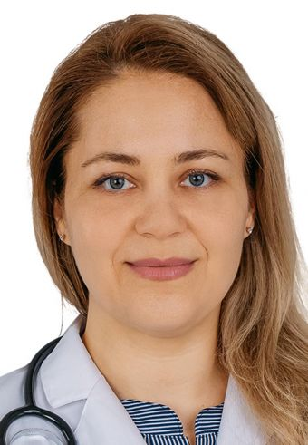
ИШКИНА ЕЛЕНА МИХАЙЛОВНАДепутат
Родилась 28 июня 1982 года в городе Нижнекамске.
В 2005 году окончила ГОУ ВПО ИГМА по специальности «лечебное дело».
В 2005-2007 годах проходила ординатуру в Национальном медицинском исследовательском центре сердечно-сосудистой хирургии имени А. Н. Бакулева;
в 2015 году прошла курсы повышения квалификации в Российский национальный исследовательский медицинский университет имени Н. И. Пирогова.
С сентября 2005 по август 2006 года - врач по оказанию экстренной медицинской помощи в Главном клиническом госпитале № 1 Министерства внутренних дел РФ.
С сентября 2007 по август 2016 года – врач-кардиолог ГБУЗ «Городская поликлиника 219»,
с марта 2016 г. по январь 2017 г. –врач-кардиолог ФГБУ имени А. А. Вишневского.
С января 2017 по февраль 2019 года – врач-кардиолог ГБУЗ «Городская поликлиника № 3».
С марта по ноябрь 2019 года – кардиолог в Лечебно-оздоровительном центре МИД России, после – в ГБУЗ «Городская поликлиника № 3».
С ноября 2020 года по настоящее время – врач-кардиолог, заведующий филиалом № 6 ГБУЗ «Диагностический центр № 3».
Награждена:
– благодарность Московской городской Думы (2020),
– почетную грамоту Департамента здравоохранения города Москвы (2021).
Воспитывает дочь и сына.
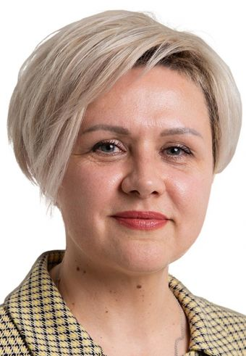
ПИЛИПЕНКО НАТАЛИЯ НИКОЛАЕВНАДепутат
Родилась 2 июня 1972 года в городе Унеча Брянской области.
В 1991 году окончила Могилёвский библиотечный техникум им. А.С. Пушкина по специальности «Библиотечное дело»
Повышение квалификации, переподготовка
2019 год – ОАНО «Московский Открытый Институт» Специализация: «Менеджмент- управление человеческими ресурсами».
2018 год – повышение квалификации в АНО «НИИДПО» Специализация: «Современные подходы к управлению деятельностью библиотек».
2015 год - повышение квалификации в Дирекции образовательных программ. Специализация: «История новейшей литературы».
Трудовая деятельность:
С 2019 - заведующий библиотекой № 116, руководитель структурных подразделений Библиотека № 107 и 123.
С 2018 – заведующий библиотекой 116 ГБУК г. Москвы «ЦБС ЮВАО».
2016 - 2018 – заведующий Молодежным медиацентром и отделом АБ ГБУК г. Москвы «ЦГМБ им. М.А. Светлова».
2015 – заведующий методическим отделом ГБУК г. Москвы «ЦГДБ».
2010 – главный библиотекарь ГБУК г. Москвы «ЦГДБ».
2009 – заведующий отделом обслуживания ЦДБ г. Унеча Брянской области.
2006 – генеральный директор ООО «Тандем».
1998 – секретарь ООО фирма «Дружба-2».
1991 – библиотекарь 8 разряда ЦБ г. Унеча Брянской области.
Награды
Памятный адрес от Московской Городской Думы (2022)
Благодарственное письмо Министра Правительства Москвы,
Руководителя ДИТ Москвы Лысенко Э.А. (2022)
Благодарственные письма от Управы Нижегородского района (2018 – 2022)
Замужем, двое взрослых детей
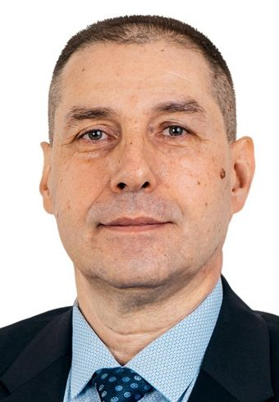
СИТНИКОВ АНДРЕЙ ВЛАДИМИРОВИЧДепутат
Родился 2 июля 1966 года в Москве, образование высшее. Делом своей жизни считает развитие спорта. Председатель регионального детско - молодежной общественной организации «Центр всестилевых единоборств», Организация ориентирована на социально значимые слои населения - детей, юношей и молодежь. Они определяют будущее нашего общества. В Центре занимается около 200 детей, в том числе из малообеспеченных, многодетных и неполных семей, а также дети «группы социального риска».
Депутат Совета депутатов муниципального округа Нижегородский третьего (2008 г.), четвертого (2012 г.), пятого (2017 г.) и шестого (2022 г.) созывов.
Женат. Трое детей.
Член всероссийской политической партии «Единая Россия».
Председатель Комиссии Совета депутатов муниципального округа Нижегородский по жилищной политике, городскому хозяйству и вопросам потребительского рынка.
Награжден:
почетными знаками «Отличник физической культуры и спорта», «За заслуги в развитии физической культуры и спорта», «80 лет Госкомспорту», «Спецназа», «200 лет МВД», «90 лет милиции России», «90 лет Обществу «Динамо», «95 лет Федеральной службе безопасности РФ».
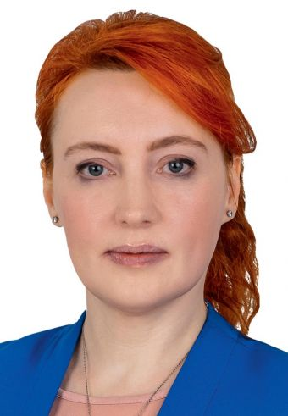
ТУРОВСКАЯ АНАСТАСИЯ ГРИГОРЬЕВНАДепутат
Родилась в городе Хабаровске 10 октября 1977 года, является жителем Нижегородского района.
В 2009 году окончила Хабаровский государственный институт искусств и культуры.
С 2016 года работает исполнительным секретарем местного районного отделения Всероссийской политической партии «ЕДИНАЯ РОССИЯ» (Нижегородский район ЮВАО г. Москвы), принимает участие во всех мероприятиях районного, окружного и городского уровней.
Во время пандемии коронавирусной инфекции оказывала помощь жителям в качестве волонтера и ежедневно выполняла различные заявки.
Член всероссийской политической партии «Единая Россия».
Награждена:
Юбилейной медалью «Московская городская Дума. 25 лет» - 2019 г.
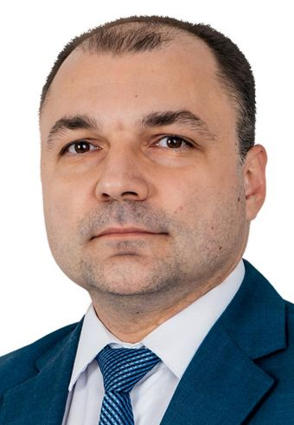
ФИНАГИН ВАСИЛИЙ ГЕННАДЬЕВИЧДепутат
Родился в городе Москве 13 сентября 1982 года.
В 2005 году окончил с отличием Московский государственный институт электроники и математики (МГИЭМ). Ученая степень кандидата технических наук.
Трудовая деятельность:
17.12.2019 - по настоящее время директор ГБОУ Школа № 1222,
24.04.2018 - 16.12.2019 –директор ГБОУ Школа № 1959
10.11.2015-23.04.2018 - заместитель директора ГБОУ Школа № 1524
01.09.2015-09.11.2015 - ведущий специалист по статистике и аналитике, учитель информатики ГБОУ Лицей № 1524
02.09.2013-31.08.2014 - специалист по дистанционному обучению, учитель информатики ГБОУ Лицей № 1524
09.01.2013-01.09.2013 - руководитель структурного подразделения, учитель информатики ГБОУ СОШ № 2028
01.09.2012-08.01.2013 - заместитель директора по дистанционному обучению, учитель информатики ГБОУ СОШ № 2028
01.09.2011-12.08.2012 - заместитель директора по учебно-воспитательной работе, учитель информатики ГБОУ СОШ № 1141
16.06.2010-29.07.2011 - начальник информационно-аналитического отдела
ГУ НМЦ СВР ДСМП
16.09.2009-15.06.2010 - заместитель директора по информатизации образовательного процесса, учитель информатики ГОУ СОШ № 335
01.04.2008-15.09.2009 - ассистент кафедры «Менеджмент качества» МГУ путей сообщения;
14.03.2005-31.03.2008 - заместитель директора по информатизации образовательного процесса, учитель информатики ГОУ СОШ № 335
Награды:
· Медаль «За заслуги в проведении всероссийской переписи населения», награждён Указом Президента Российской Федерации, 2003
· Медаль «За вклад в подготовку празднования 65-летия Победы в Великой Отечественной войне», награждён распоряжением префекта ЮВАО г. Москвы, 2010
Женат, воспитывает дочь и сына

Аппарат совета депутатов, сотрудники
Викулова Наталия ВалерьевнаРуководитель
Руководитель аппарата Совета депутатов муниципального округа Нижегородский

Кусова Ирина ВикторовнаОрганизационно-распорядительной службы
Советник организационно-распорядительной службы

Уварова Светлана ВикторовнаЮрисконсульт-советник юридической службы
Юрисконсульт-советник юридической службы

Чернышова Екатерина ФедоровнаСоветник организационно-распорядительной службы
Советник организационно-распорядительной службы

Савченкова Галина АлександровнаБухгалтер-советник
Бухгалтер-советник службы бухгалтерского учета

